Поканевич Олександр Валерійович, президент Київського Медичного Університету, лікар- ортопед-травматолог, магістр наук з міжнародного законодавства у сфері охорони здоров’я та менеджменту (стипендіат уряду США), магістр з динаміки в охороні здоров’я та соціального забезпечення (стипендіат уряду ЄС), магістр державного управління в сфері охорони здоров'я (Україна), заступник голови Асоціації навчальних закладів України приватної форми власності.  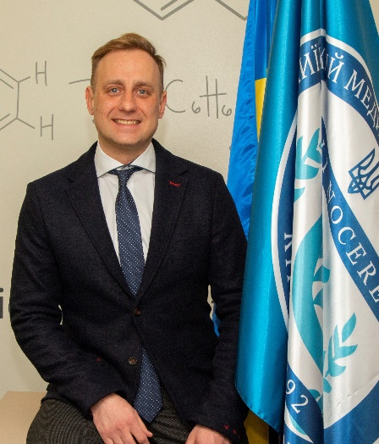  Шановні колеги!  Запрошуємо Вас до участі у Науково-практичній конференції молодих вчених до Дня науки в Україні на тему: «Медицина в умовах війни», яка відбудеться 16 травня 2024 року у ПВНЗ «Київський Медичний Університет» (м. Київ, вул. Бориспільська, 2, https://kmu.edu.ua; e-mail: info@kmu.edu.ua).  Науково-практична конференція внесена до реєстру Державної наукової установи «Український інститут науково-технічної експертизи та інформації» Міністерства освіти і науки України.  Реєстрація учасників здійснюється виключно за посиланням https://docs.google.com/forms/d/1DM8BZsevYe2LWSPUXZJhpehVAFrR_OMEa2AmOZ4zg2Y/viewform?edit_requested=true до 15 травня 2024 року.  Зареєстрованим учасникам будуть надані сертифікати.  Співробітники Університету, почесні гості та спікери спочатку запрошуються до аудиторії № 302 Головного кампусу Університету (м. Київ, вул. Бориспільська, 2) на пленарне засідання.  Робочі мови конференції: українська, англійська.  Вимоги до оформлення тез доповідей:  - тип файлу − (.doc / .docх);  - шрифт − Times New Roman;  - розмір шрифту (кегль) − 12;  - міжрядковий інтервал – одинарний;  - вирівнювання тексту − по ширині;  - усі поля по 2 см;  - назва файлу має відповідати прізвищу першого автора українською мовою.  Обсяг тез (без заголовку) – від 3000 до 5000 символів, включаючи пробіли або до 2-х сторінок формату А4.  Текст тез повинен містити: ключові слова, актуальність теми, мету роботи, матеріали та методи її виконання, отримані результати, висновки, джерела; виділені окремими пунктами роботи, напівжирним шрифтом.  Забороняється використання: автоматичного перенесення, абзаців, виділення тексту курсивом, напівжирним шрифтом.  Використана література оформлюється в кінці тексту у відповідності до вимог оформлення бібліографічного опису літературних джерел. У тексті виноски позначаються квадратними дужками із вказівкою в них порядкового номера джерела за списком, наприклад: [2] або [1-3].  Усі скорочення (за винятком загальноприйнятих одиниць виміру) можуть бути використані лише після згадування повного терміну. Одиниці вимірювання приводяться по Міжнародній Системі Одиниць (СІ).  Заголовок оформлюється в такий спосіб:  назва роботи великими літерами, шрифт напівжирний, вирівнювання по центру; прізвище(а) та ініціали автора(ів) напівжирним курсивом; повна назва установи, закладу, організації, на якій виконано роботу, місто, країна, шрифт курсив; прізвище(а) та ініціали, наукового(их) керівника(ів) зі науковим ступенем/вченим званням, прямий шрифт.  ПРИКЛАД:  ЛАПАРОСКОПІЯ В ХІРУРГІЇ  Іваненко І. І.  ПВНЗ “Київський медичний університет”,  медичний факультет, кафедра хірургічних хвороб №1, Київ, Україна  Науковий керівник: Шевченко Т. Г., д.мед.н., професор, завідувач кафедри хірургічних хвороб №1  Ключові слова.  Актуальність.  Мета роботи.  Матеріали та методи.  Результати.  Висновки.  Джерела. | План роботи конференції:  11⁰⁰-13^{.00} – вступна частина (відкриття, вітальні слова та пленарні виступи) лекторій 302;  13¹⁵-16^{.00} – СЕКЦІЯ І: «Досягнення нейронауки як інструмент лікування та реабілітації у військовий час. Сучасні аспекти надання медичної допомоги постраждалим внаслідок бойових дій, фізичної терапії та реабілітації поранених» (лекторій 302);  13¹⁵-16^{.00} – СЕКЦІЯ ІІ: «Стоматологічна допомога в умовах війни» (лекторій 224).  16¹⁵ - 16³⁰ – заключна частина (вручення сертифікатів, грамот, подяк учасникам конференції). Перерви кава-брейк тривалістю до 15 хв.  Основні тематичні напрями роботи конференції:  - 1. Сучасні досягнення нейронауки.  - 2. Лікування та медична реабілітація постраждалих у воєнний час.  - 3. Організація надання медичної допомоги постраждалим внаслідок бойових дій.  - 4. Фізична терапія та реабілітація поранених.  - 5. Посттравматичний стресовий розлад та інші психічні, психосоматичні синдроми.  - 6. Організація стоматологічної допомоги в умовах війни.  - 7. Інноваційні методи діагностики, лікування та профілактики захворювань у дорослих та дітей у воєнний час.  - 8. Фармацевтичний ринок під час війни: проблеми, виклики та шляхи їх подолання.  Тези доповіді учасників можуть бути опубліковані в електронній збірці наукових праць конференції за умови їх подання при реєстрації для участі у конференції або на електронну адресу scientificunion@kmu.edu.ua до 01 травня 2024 року.  Відповідальність за достовірність представленої інформації, дотримання принципів академічної доброчесності та доказової медицини, вимог законодавства щодо запобігання конфлікту інтересів та недопущення реклами лікарських засобів, медичних виробів або медичних послуг покладається на авторів доповідей.  ПВНЗ «КИЇВСЬКИЙ МЕДИЧНИЙ УНІВЕРСИТЕТ»  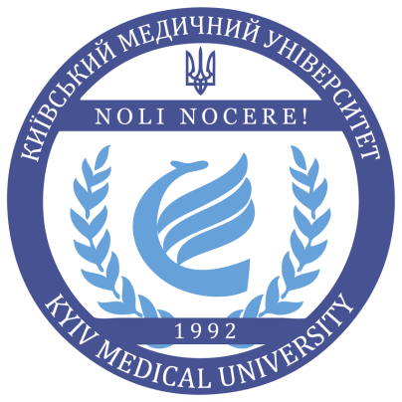  Науково-практична конференція молодих вчених  до Дня науки в Україні на тему:  «Медицина в умовах війни»  16 травня 2024 року  м. Київ

